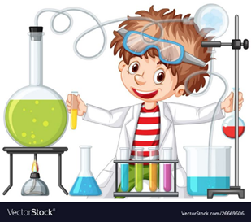
Все мы читали сказки о добрых феях и волшебниках, но в жизни нет ни тех, ни других. А вот чудеса – они и в самом деле бывают, хотя совершают их вовсе не джинны, а люди, вооружённые знаниями.
Наука вот истинная волшебница. Химия – наука старая и вместе с тем молодая. Старая потому, что ещё в Древнем Египте люди умели осуществлять разные превращения веществ. Ведь уже тогда они научились добывать огонь, лепить и обжигать посуду из глины, окрашивать ткани, печь хлеб… А ведь всё это – химические явления. Химия – наука молодая, потому что, в подлинном смысле наукой, со своими законами, она стала всего два с лишним века назад, правда, за эти два столетия она достигла значительных успехов, чем в предыдущие тысячелетия. С помощью химии человек раскрыл немало природных тайн.
Что же такое
химия? Химия – это наука о веществах, её называют «индустрией чудесных превращений». Это одна из наук о природе, об изменениях, происходящих в природе. Сама природа является объектом естествознания, а химия относится к естественным наукам. Она тесно связана с физикой, биологией, геологией и другими науками о природе.
Велика роль химии практически во всех сферах деятельности человека. Она настолько пронизывает всю нашу жизнь, что современный человек просто не может быть с ней не знаком. Благодаря работам учёных и специалистов-практиков химия достигла огромных результатов, но многое предстоит ещё исследовать.
Значение изучения химии
для дошкольников
заключается в том, что такие занятия помогают детям:
- Понять мир вокруг. Химия позволяет ребёнку осознать, что всё вокруг — это вещества, которые взаимодействуют друг с другом. Знания в области химии помогают разобраться в причинах повседневных явлений.
- Развивать навыки решения проблем. Изучение химии требует решения задач и проведения экспериментов. Дети тренируют своё мышление, учатся анализировать и сравнивать результаты, а также делать выводы на основе полученных данных.
- Развивать творческое мышление. Проведение химических экспериментов позволяет детям развивать свою фантазию и творческое мышление. Они могут создавать новые соединения или наблюдать за интересными реакциями, что расширяет их представление о мире.
- Формировать интерес к наукам естественнонаучного цикла. Занятия с основами химии в дошкольном возрасте помогают детям сформировать первоначальные представления о научном подходе в изучении явлений и объектов природы.
- Развивать разговорную речь. Дети учатся рассказывать о происходящих процессах и делать выводы.

Познакомить дошкольников с химией можно через: беседы, опыты и использование литературы.
!!!Важно, чтобы материал был доступен детям, и химия не казалась скучной.
Беседы
- Рассказать, что химия — наука о веществах и их превращениях. Например, показать, что вещества окружают детей: стол сделан из дерева, ручка — пластмассовая, чай в стакане — вещество.
- Обсудить, какие простые химические реакции происходят каждый день. Например, растворение сахара в чае, соли в супе.
- Показать, как химия влияет на жизнь человека. Например, показать, что химики изобретают новые материалы, которые используют люди во всём мире.
- Использовать наглядные методы: схемы проведения опытов, таблицы, иллюстрации химических явлений.
- Проводить элементарные опыты с помощью взрослых.
Литература
  - «Занимательная химия для малышей» — С.А. Лаврова, в увлекательной форме знакомит с важными химическими явлениями и законами.
  - «Увлекательная химия» — Елена Качур, серия «Детские энциклопедии с Чевостиком», подходит для первого знакомства с химией.
  - «Занимательная химия» — Людмила Савина, серия «Простая наука для детей».
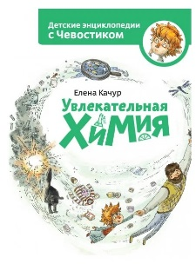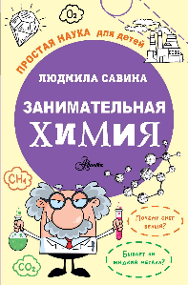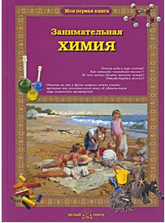
Опыт
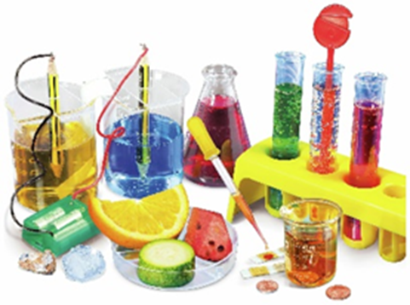
Что потребуется: краснокочанная капуста, вода, сок лимона, мыльный раствор, раствор стирального порошка. Для начала нам нужно выжать из капусты сок тёмно-фиолетового цвета. Теперь нальём в стакан воду, добавим к ней лимонный сок, а потом прильём немного сока краснокочанной капусты. - Фиолетовый капустный сок перекрасился! Он стал красным! В другом стакане разведём в воде немного мыла. Если добавить к мыльной воде капустный сок, какой цвет получится? Красный? Или фиолетовый?
- Проверим. Раз, два, три, добавляем наш волшебный сок. Он теперь стал синим! Наполняем водой третий стакан, добавляем стиральный порошок. Снова приливаем наш сок… Получился раствор зелёного цвета!
Результат. Вещества меняют цвет, если добавить щёлочь или кислоту.
Объяснение. В соке краснокочанной капусты есть вещество, которое в кислоте становится красным, а в щёлочи синим. Или зелёным, если щёлочь более едкая. В мыле есть совсем немного щёлочи, но этого достаточно, чтобы сок капусты её распознал. Узнавать кислоты и щёлочи умеют и другие вещества. Они называются индикаторы. Индикаторы есть в соке многих ягод и овощей: в чёрной смородине, тёмном винограде, свёкле.
«Радужная вода»
Что потребуется: 5 стеклянных стаканов; 10 ст. л. сахара, насыпанных в одну емкость (сахарница вполне подойдет); 4 баночки с разведенной заранее пищевой краской 4 цветов (красный, желтый, зеленый, синий); воду; шприц без иглы; чайную и столовую ложки.
Расположим стаканы в ряд. В каждый из них добавляем разное количество сахара: в 1-й – 1 ст. л. сахара, во 2-й – 2 ст. л., в 3-й – 3 ст. л., в 4-й – 4 ст. л. 2. В четыре стакана, выставленные в ряд, наливаем по 3 ст. ложки воды, лучше теплой, и перемешиваем. Пятый стакан остается пустым. Кстати, сахар растает в первых двух стаканах, а в остальных – нет. 3. Затем при помощи чайной ложки в каждый стакан добавляем несколько капель пищевой краски и перемешиваем. В 1-й – красной, во 2-й – желтой, в 3-й – зеленой, в 4- й – синей. 4. Теперь самое интересное. В чистый стакан при помощи шприца без иглы начинаем добавлять содержимое стаканов, начиная с 4-го, где сахара больше всего, и по порядку – в обратном отсчете. Стараемся лить по краю стенки стакана. 5. В стакане образуется 4 разноцветных слоя – самый нижний синий, затем зеленый, желтый и красный. Они не перемешиваются. И получилось такое полосатое «желе», яркое и красивое.
Результат. «Радужная вода» получилась.
Объяснение. Концентрация сахара в каждой окрашенной жидкости была разной. Чем больше сахара, тем выше плотность воды, тем она «тяжелее» и тем ниже этот слой будет в стакане.
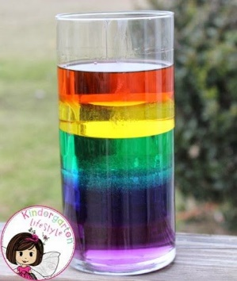


"Широко распростирает химия руки свои в дела человеческие. Куда не посмотрим, куда не оглянемся – везде перед очами нашими успехи её применения..."

М. В. Ломоносов

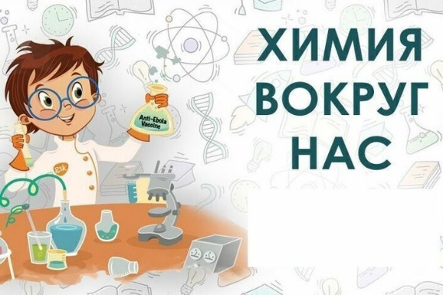

«Химия – это область чудес, в ней скрыто счастье человечества»

М. Горький.
